Programme de transformation du milieu de travail
UN GUIDE POUR LES AGENTS DE CHANGEMENT
VERSION 1
Date : SEPTEMBRE 2022

Guide for change agents – Workplace Transformation Program
Objectif et utilisation

Objectif : Ce guide vise à informer les agents de changement des devoirs et des responsabilités de leur nouveau rôle.
Qui devrait l’utiliser : Les agents de changement qui se sont portés volontaires pour faire partie de l'équipe de projet intégrée.
La version anglaise de ce document est disponible ici : Version ANG

QU’EST-CE QU’UN RÉSEAU D’AGENTS DE CHANGEMENT?
- Un réseau d’agents de changement est composé de responsables, de gestionnaires et de représentants désignés au sein de l’organisation qui ont la capacité de participer activement à l’accompagnement des employés dans le changement.
- Les gestionnaires de changement cherchent à obtenir des volontaires et des nominations d’agents de changement pour l’équipe de projet intégrée. Les capitaines du déménagement et les responsables des groupes de travail sont également de bons candidats pour rejoindre un réseau d’agents de changement.
- Idéalement, un réseau d’agents de changement est composé d’un ou deux représentants de chaque branche ou direction générale principale ou de chaque programme ou domaine principal de l’organisation.
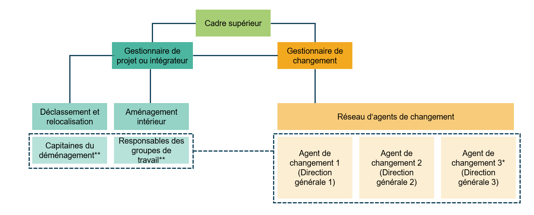
QuI sont les agents de changement et que font-ils?
- Les agents de changement sont des adeptes précoces du changement, c’est-à-dire des personnes enthousiastes et optimistes face aux changements à venir. Ils comprennent et représentent les intérêts de leurs collègues qui transitionnent, et travailleront avec les gestionnaires du changement et/ou les chefs de projet pour faciliter une transition réussie.
- Les agents de changement doivent être prêts à faire ce qui suit :
- Partager des renseignements sur le changement – agir en tant que représentants sur le terrain pour les questions relatives à l’initiative de changement. Sensibiliser les employés au changement.
- Créer un environnement de changement positif – susciter l’enthousiasme pour le changement. Augmenter le désir des employés envers le changement.
- Fournir à l’équipe de projet des renseignements sur les opérations – recevoir des informations sur la façon dont les opérations s’adaptent au changement pendant la transition. Assister à toutes les réunions requises pour les agents de changement.
- Soutenir l’intégration et l’apprentissage des employés dans le cadre du changement – apprendre à utiliser les nouveaux outils et agir en tant qu’expert en la matière. Aider les autres employés à utiliser ces nouveaux outils/processus.
- Soulever les problèmes non résolus dans le cadre de la mise en œuvre – déterminer et noter les obstacles potentiels au changement et fournir des mises à jour au gestionnaire de changement.
- Réfuter les rumeurs à l’aide de faits – clarifier les rumeurs avec des faits connus concernant le projet. Sinon, donner une rétroaction à l’équipe de changement.
- Cultiver de nouvelles habitudes et attitudes de travail – renforcer la nouvelle étiquette du lieu de travail et les normes de l’équipe.
- Les caractéristiques suivantes sont requises pour les agents de changement.
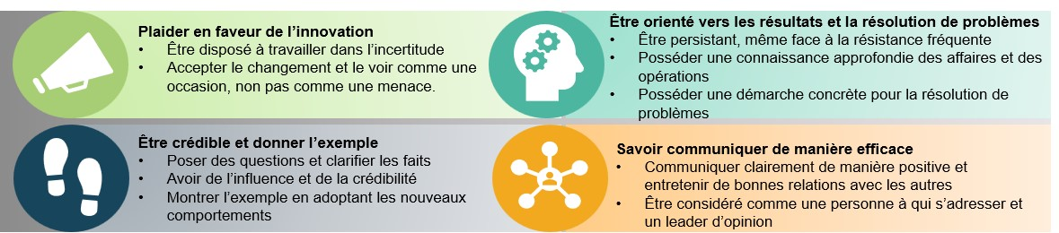
PRATIQUES EXEMPLAIRES POUR LES AGENTS DE CHANGEMENT
- Défendre
  - Être ouvert aux possibilités et à l’apprentissage que le changement offre.
  - Reconnaître que nous ne pouvons pas contrôler le changement, mais que nous pouvons contrôler nos attitudes et la façon dont nous réagissons au changement.
  - Concevoir le changement comme un pas vers l’avenir plutôt que comme une refonte du passé.
  - Comprendre que chaque personne vit le changement différemment.
- Communiquer
  - Expliquer la raison opérationnelle du changement et la manière dont il se produira.
  - Être clair et honnête concernant ce qui change et pourquoi.
  - Fournir une voie de communication pour les commentaires et les questions.
  - Expliquer aux employés comment ils seront touchés.
  - Face à de la résistance, écouter, faire preuve d’empathie, découvrir les besoins et les préoccupations, répondre aux questions et valider la compréhension.
- Participer
  - Demander aux employés ce dont ils ont besoin (plus de renseignements, de l’aide, du soutien).
  - Détecter quand les gens font des suppositions et répandent des rumeurs sans le savoir.
  - Examiner les raisons de la résistance (c’est-à-dire le manque de compréhension, les effets sur le travail/le mandat, les expériences passées en matière de changement, le manque d’engagement des dirigeants, la peur d’une perte et le manque de capacités ou de connaissances pour le changement).

